«ЗАТВЕРДЖЕНО»
Рішенням Уповноваженої особи
Протокол від «21» квітня 2023 року

ТЕНДЕРНА ДОКУМЕНТАЦІЯ

процедура закупівлі:
відкриті торги (з особливостями)

предмет закупівлі (за кодом CPV):
ДК 021:2015: 18410000-6 Спеціальний одяг

назва предмета закупівлі:
Спортивний одяг та спортивне взуття

Україна, м. Запоріжжя
2023 р.

№ | I. Загальні положення
1 | Терміни, які вживаються в тендерній документації | Тендерну документацію розроблено відповідно до вимог Закону України «Про публічні закупівлі» (далі — Закон) та «Особливостей здійснення публічних закупівель товарів, робіт і послуг для замовників, передбачених Законом України «Про публічні закупівлі», на період дії правового режиму воєнного стану в Україні та протягом 90 днів з дня його припинення або скасування», затверджених постановою Кабінету Міністрів України від 12.10.2022 №1178 (далі – Особливості).  Терміни вживаються у значенні, наведеному в Законі та Особливостях, а також – в інших нормативно-правових актах, що регулюють відповідну сферу правовідносин, а також відповідно до правил, стандартів тощо (в тому числі міжнародних).
2 | Інформація про замовника торгів
2.1 | повне найменування | Комунальне підприємство «Міський футбольний клуб «Металург»
2.2 | місцезнаходження | 69006, м. Запоріжжя, вул. В. Лобановського, 21
2.3 | прізвище, ім’я та по батькові, посада та електронна адреса однієї чи кількох посадових осіб замовника, уповноважених здійснювати зв’язок з учасниками | Артем’єв Костянтин Валерійович, фахівець з публічних закупівель (уповноважена особа), AKV-2011@i.ua, тел.:+38061-236-73-42, 236-73-55 – особа, що уповноважена здійснювати зв’язок з учасниками.
3 | Процедура закупівлі | відкриті торги з особливостями
4 | Інформація про предмет закупівлі
4.1 | назва предмета закупівлі | Спортивний одяг та спортивне взуття  ДК 021:2015: 18410000-6 Спеціальний одяг
4.2 | опис окремої частини або частин предмета закупівлі (лота), щодо яких можуть бути подані тендерні пропозиції | Закупівля на лоти не поділяється
4.3 | кількість товару та місце його поставки або місце, де повинні бути виконані роботи чи надані послуги, їх обсяги | Обсяг поставки товару:  1 Презентаційний костюм шт. 60  2 Тренувальний костюм шт. 60  3 Тренувальна форма шт. 60  4 Ігрова форма (домашня) компл. 50  5 Ігрова форма (виїзд) компл. 50  6 Вітрівка шт. 60  7 Поло шт. 60  8 Парадні шорти шт. 60  9 Кросівки шт. 60  10 Ляпанці шт. 60  11 Термобілизна (виїзд) компл. 30  12 Термобілизна (домашня) компл. 30  13 Манішка шт. 60  14 Рюкзак шт. 30  15 Сумка шт. 30  Місце поставки товарів:  69006, Україна, м. Запоріжжя, вул. В. Лобановського, 21.
4.4 | строки поставки товарів, виконання робіт, надання послуг | до 22 травня 2023 р
5 | Недискримінація учасників | Учасники (резиденти та нерезиденти) всіх форм власності та організаційно-правових форм беруть участь у процедурах закупівель на рівних умовах.
6 | Інформація про валюту, у якій повинна бути зазначена ціна тендерної пропозиції | Валютою тендерної пропозиції є національна валюта України – гривня. Розрахунки здійснюватимуться у національній валюті України згідно з умовами договору про закупівлю.
7 | Інформація про мову (мови), якою (якими) повинні бути складені тендерні пропозиції | Мова тендерної пропозиції українська. Всі документи, що готуються учасником, викладаються українською мовою. Якщо в складі тендерної пропозиції надається документ на іншій мові ніж українська, учасник надає переклад цього документу.  Відповідальність за якість та достовірність перекладу несе учасник.
8 | Інформація про прийняття чи неприйняття до розгляду тендерної пропозиції, ціна якої є вищою, ніж очікувана вартість предмета закупівлі, визначена замовником в оголошенні про проведення відкритих торгів | До розгляду не приймаються тендерні пропозиції, ціна яких є вищою, ніж очікувана вартість предмета закупівлі, визначена Замовником в оголошенні про проведення відкритих торгів.
II. Порядок унесення змін та надання роз’яснень до тендерної документації.
1 | Порядок надання роз’яснень щодо тендерної документації | Фізична/юридична особа має право не пізніше ніж за 3 дні до закінчення строку подання тендерної пропозиції звернутися через електронну систему закупівель до Замовника за роз’ясненнями щодо тендерної документації та/або звернутися до замовника з вимогою щодо усунення порушення під час проведення тендеру.  Замовник повинен протягом трьох днів з дати їх оприлюднення надати роз’яснення на звернення шляхом оприлюднення його в електронній системі закупівель.  Звернення за роз’ясненням щодо тендерної документації та/або вимоги про усунення порушень під час проведення закупівлі, що надійшли не через електронну систему закупівель Замовником не розглядатимуться.  У разі несвоєчасного надання замовником роз’яснень щодо змісту тендерної документації електронна система закупівель автоматично зупиняє перебіг відкритих торгів.  Для поновлення перебігу відкритих торгів замовник розміщує роз’яснення щодо змісту тендерної документації в електронній системі закупівель з одночасним продовженням строку подання тендерних пропозицій не менш як на чотири дні.
2 | Порядок внесення змін до тендерної документації | Замовник має право з власної ініціативи або у разі усунення порушень законодавства у сфері публічних закупівель, викладених у висновку органу державного фінансового контролю відповідно до статті 8 Закону, або за результатами звернень, або на підставі рішення органу оскарження внести зміни до тендерної документації. У разі внесення змін до тендерної документації строк для подання тендерних пропозицій продовжується замовником в електронній системі закупівель таким чином, щоб з моменту внесення змін до тендерної документації до закінчення кінцевого строку подання тендерних пропозицій залишалося не менше чотирьох днів.  Зміни, що вносяться замовником до тендерної документації, розміщуються та відображаються в електронній системі закупівель у вигляді нової редакції тендерної документації додатково до початкової редакції тендерної документації. Замовник разом зі змінами до тендерної документації в окремому документі оприлюднює перелік змін, що вносяться. Зміни до тендерної документації у машино зчитувальному форматі розміщуються в електронній системі закупівель протягом одного дня з дати прийняття рішення про їх внесення.
III. Інструкція з підготовки тендерних пропозицій.
1 | Зміст і спосіб подання тендерної пропозиції | Тендерна пропозиція подається в електронному вигляді через електронну систему закупівель шляхом заповнення електронних форм з окремими полями, де зазначається інформація про ціну, інші критерії оцінки (у разі їх встановлення замовником), інформація від учасника процедури закупівлі про його відповідність кваліфікаційним (кваліфікаційному) критеріям (у разі встановлення Замовником), наявність/відсутність підстав для відмови в участі в процедурі закупівлі, установлених відповідно до законодавства і в тендерній документації, та шляхом завантаження необхідних документів, що вимагаються замовником у тендерній документації.  Під час використання електронної системи закупівель з метою подання тендерних пропозицій та їх оцінки документи, які вимагаються Замовником у тендерній документації, та дані створюються та подаються з урахуванням вимог законів України «Про електронні документи та електронний документообіг» та «Про електронні довірчі послуги».  Тендерна пропозиція має бути підписана із застосуванням кваліфікованого електронного підпису/удосконаленого електронного підпису КЕП/УЕП (крім учасників нерезидентів).  Учасник-нерезидент у разі неможливості накласти КЕП/УЕП на свою тендерну пропозицію згідно із законодавством – надає у складі тендерної пропозиції відповідний лист-пояснення.  Створити та підписати електронний документ за допомогою кваліфікованого електронного підпису/удосконаленого електронного підпису можна за допомогою загальнодоступних програмних комплексів, наприклад: https://acskidd.gov.ua/sign .  Замовником не вимагається від учасників засвідчувати документи (матеріали та інформацію), що подаються у складі тендерної пропозиції, печаткою та підписом уповноваженої особи, якщо такі документи (матеріали та інформація) надані у формі електронного документа через електронну систему закупівель із накладанням електронного підпису, що базується на кваліфікованому сертифікаті електронного підпису, відповідно до вимог Закону України «Про електронні довірчі послуги».  Замовник перевіряє КЕП/УЕП учасника на сайті Центрального засвідчувального органу за посиланням https://czo.gov.ua/verify.  Під час перевірки КЕП/УЕП повинні відображатися ПІБ підписанта (керівника/уповноваженої особи учасника).  Документи, що подаються учасником у складі тендерної пропозиції та розміщуються ним в електронній системі закупівель, повинні бути належного рівня зображення та доступні для перегляду.  Якщо завантажені в електронну систему закупівель документи, які містяться в тендерній пропозиції, мають неякісне, неповне, нечітке зображення, відскановані частково та тому подібне (що не дозволяє коректно прочитати документ, ознайомитись з його змістом), такий документ вважається не наданим.  Кожен учасник має право подати тільки одну тендерну пропозицію (у тому числі до визначеної в тендерній документації частини предмета закупівлі (лота).  Тендерні пропозиції після закінчення кінцевого строку їх подання не приймаються електронною системою закупівель.  У разі якщо тендерна пропозиція подається об’єднанням учасників, до неї обов’язково включається документ про створення такого об’єднання.  Документи, що не передбачені законодавством для учасників - юридичних, фізичних осіб, у тому числі фізичних осіб - підприємців, можуть не подаватись у складі тендерної пропозиції. Відсутність документів, що не передбачені законодавством для учасників - юридичних, фізичних осіб, у тому числі фізичних осіб - підприємців, у складі тендерної пропозиції, не може бути підставою для її відхилення.  Факт подання тендерної пропозиції учасником-фізичною особою, у тому числі фізичною особою-підприємцем, яка є суб’єктом персональних даних, вважається безумовною згодою (добровільним волевиявленням) суб’єкта персональних даних щодо обробки її персональних даних у зв’язку з участю в процедурі закупівлі, відповідно до абзацу 4 статті 2 Закону України «Про захист персональних даних».  В усіх інших випадках факт подання тендерної пропозиції учасником–юридичною особою, що є розпорядником персональних даних, вважається підтвердженням наявності у неї права на обробку персональних даних, а також надання такого права замовнику, як одержувачу зазначених персональних даних від імені суб’єкта (володільця). Таким чином, відповідальність за неправомірну передачу замовнику персональних даних, а також їх обробку, несе виключно учасник процедури закупівлі, що подав тендерну пропозицію.
2 | Розмір та умови надання забезпечення тендерних пропозицій | Забезпечення не вимагається
3 | Умови повернення чи неповернення забезпечення тендерної пропозиції | Забезпечення тендерної пропозиції відсутнє
4 | Строк дії тендерної пропозиції, протягом якого тендерні пропозиції вважаються дійсними | Тендерні пропозиції залишаються дійсними протягом 90 днів з дати кінцевого строку подання тендерних пропозицій.  До закінчення цього строку замовник має право вимагати від учасників процедури закупівлі продовження строку дії тендерних пропозицій.  Учасник має право:  - відхилити таку вимогу;  - погодитися з вимогою та продовжити строк дії поданої ним тендерної пропозиції.  У разі необхідності учасник процедури закупівлі має право з власної ініціативи продовжити строк дії своєї тендерної пропозиції, повідомивши про це замовникові через електронну систему закупівель.
5 | Кваліфікаційні критерії процедури закупівлі | Замовник вимагає від учасників процедури закупівлі подання ними документально підтвердженої інформації про їх відповідність кваліфікаційним критеріям згідно з Додатком 2 до тендерної документації. У разі участі об’єднання учасників підтвердження відповідності кваліфікаційним критеріям здійснюється з урахуванням узагальнених об’єднаних показників кожного учасника такого об’єднання на підставі наданої об’єднанням інформації.
6 | Підстави для відмови в участі у процедурі закупівлі | Учасник процедури закупівлі підтверджує відсутність підстав, зазначених у пункті 44 Особливостей (крім абзацу чотирнадцятого пункту 44) шляхом самостійного декларування відсутності таких підстав в електронній системі закупівель під час подання тендерної пропозиції.  Інформація про відсутність підстав, зазначених у пункті 44 Особливостей, надається згідно з Додатком 3 до тендерної документації.  Переможець процедури закупівлі у строк, що не перевищує чотири дні з дати оприлюднення в електронній системі закупівель повідомлення про намір укласти договір про закупівлю, повинен надати замовнику шляхом оприлюднення в електронній системі закупівель документи, що підтверджують відсутність підстав, зазначених у підпунктах 3, 5, 6 і 12 та в абзаці чотирнадцятому пункту 44 Особливостей. Замовник не вимагає документального підтвердження публічної інформації, що оприлюднена у формі відкритих даних згідно із Законом України “Про доступ до публічної інформації” та/або міститься у відкритих публічних електронних реєстрах, доступ до яких є вільним, або публічної інформації, що є доступною в електронній системі закупівель, крім випадків, коли доступ до такої інформації є обмеженим на момент оприлюднення оголошення про проведення відкритих торгів.  Спосіб документального підтвердження відсутності підстав, зазначених у підпунктах 3, 5, 6 і 12 та в абзаці чотирнадцятому пункту 44 Особливостей визначений у Додатку 8 до тендерної документації.  На період дії правового режиму воєнного стану Замовник залишає за собою право здійснювати перевірку учасників процедур закупівель щодо наявності/відсутності підстав для відмови участі у процедурі закупівлі за допомогою інформаційних-аналітичних систем у мережі Internet (наприклад, OpenDataBot, YouControl тощо).
7 | Інформація про необхідні технічні, якісні та кількісні характеристики предмета закупівлі, у тому числі відповідна технічна специфікація (у разі потреби - плани, креслення, малюнки чи опис предмета закупівлі) | Учасники процедури закупівлі повинні надати у складі тендерних пропозицій інформацію та документи, які підтверджують відповідність тендерної пропозиції учасника технічним, якісним, кількісним та іншим характеристикам та вимогам до предмета закупівлі, установленим замовником (згідно з Додатками 4 та 5 до тендерної документації).  Технічні, якісні характеристики предмета закупівлі та технічні специфікації до предмета закупівлі визначені замовником з урахуванням вимог, визначених частиною четвертою статті 5 Закону.
8 | Інформація про маркування, протоколи випробувань або сертифікати, що підтверджують відповідність предмета закупівлі встановленим замовником вимогам (у разі потреби) | Згідно з Додатком 5 до тендерної документації.
9 | Унесення змін або відкликання тендерної пропозиції учасником | Учасник має право внести зміни або відкликати свою пропозицію до закінчення строку її подання без втрати свого забезпечення пропозиції. Такі зміни або заява про відкликання пропозиції враховуються, якщо вони отримані електронною системою закупівель до закінчення строку подання пропозицій.
IV. Подання, розкриття, розгляд та оцінка тендерної пропозиції
1 | Кінцевий строк подання тендерних пропозицій | Кінцевий строк подання тендерних пропозицій  «28» квітня 2023 року.  Тендерні пропозиції після закінчення кінцевого строку їх подання не приймаються електронною системою закупівель.
2 | Дата і час розкриття тендерної пропозиції | Відкриті торги проводяться без застосування електронного аукціону.  Електронною системою закупівель після закінчення строку для подання тендерних пропозицій, визначеного замовником в оголошенні про проведення відкритих торгів, розкривається вся інформація, зазначена в тендерній пропозиції (тендерних пропозиціях), у тому числі інформація про ціну/приведену ціну тендерної пропозиції (тендерних пропозицій).  Не підлягає розкриттю інформація, що обґрунтовано визначена учасником як конфіденційна, у тому числі інформація, що містить персональні дані. Конфіденційною не може бути визначена інформація про запропоновану ціну, інші критерії оцінки, технічні умови, технічні специфікації та документи, що підтверджують відповідність кваліфікаційним критеріям відповідно до статті 16 Закону, і документи, що підтверджують відсутність підстав, визначених пунктом 44 цих особливостей. Замовник, орган оскарження та Держаудитслужба мають доступ в електронній системі закупівель до інформації, яка визначена учасником процедури закупівлі конфіденційною.  Протокол розкриття тендерних пропозицій формується та оприлюднюється електронною системою закупівель автоматично в день розкриття тендерних пропозицій.
V. Оцінка тендерної пропозиції
1 | Перелік критеріїв та методика оцінки тендерної пропозиції із зазначенням питомої ваги критерію | Оцінка тендерної пропозиції проводиться електронною системою закупівель автоматично на основі критеріїв і методики оцінки, визначених замовником у тендерній документації, шляхом визначення тендерної пропозиції найбільш економічно вигідною.  Найбільш економічно вигідною тендерною пропозицією електронна система закупівель визначає тендерну пропозицію, ціна/приведена ціна якої є найнижчою.  Критерій оцінки тендерних пропозицій – ціна.  Питома вага критерію «ціна» – 100%.  Замовник розглядає тендерну пропозицію, яка визначена найбільш економічно вигідною відповідно до Особливостей (далі — найбільш економічно вигідна тендерна пропозиція), щодо її відповідності вимогам тендерної документації.  Строк розгляду найбільш економічно вигідної тендерної пропозиції не повинен перевищувати п’яти робочих днів з дня визначення її електронною системою закупівель найбільш економічно вигідною. Такий строк може бути аргументовано продовжено замовником до 20 робочих днів. У разі продовження строку замовник оприлюднює повідомлення в електронній системі закупівель протягом одного дня з дня прийняття відповідного рішення.  У разі відхилення замовником найбільш економічно вигідної тендерної пропозиції відповідно до Особливостей замовник розглядає наступну тендерну пропозицію у списку пропозицій, що розташовані за результатами їх оцінки, починаючи з найкращої, у порядку та строки, визначені Особливостями.  Замовник та учасники процедури закупівлі не можуть ініціювати будь-які переговори з питань внесення змін до змісту або ціни поданої тендерної пропозиції.  Учасник визначає ціну предмету закупівлі, який він пропонує надати за Договором на умовах DDP Інкотермс у редакції 2010 року «Україна, Київська область, м. Київ, вул. Еспланадна, 30-Б», з урахуванням усіх податків, зборів та обов’язкових платежів, які сплачує (або має сплатити) учасник згідно з обраною системою оподаткування, а також з урахуванням усіх своїх витрат.  У разі якщо учасник стає переможцем декількох або всіх лотів, замовник може укласти один договір про закупівлю з переможцем, об’єднавши лоти.
2 | Обґрунтування аномально низької тендерної пропозиції | Учасник процедури закупівлі, який надав найбільш економічно вигідну тендерну пропозицію, що є аномально низькою, повинен надати протягом одного робочого дня з дня визначення найбільш економічно вигідної тендерної пропозиції обґрунтування в довільній формі щодо цін або вартості відповідних товарів, робіт чи послуг тендерної пропозиції.  Замовник може відхилити аномально низьку тендерну пропозицію, якщо учасник не надав належного обґрунтування зазначеної в ній ціни або вартості, та відхиляє аномально низьку тендерну пропозицію в разі ненадходження такого обґрунтування протягом строку, визначеного абзацом п’ятим пункту 38 Особливостей.  Обґрунтування аномально низької тендерної пропозиції може містити інформацію про:  досягнення економії завдяки застосованому технологічному процесу виробництва товарів, порядку надання послуг чи технології будівництва;  сприятливі умови, за яких учасник процедури закупівлі може поставити товари, надати послуги чи виконати роботи, зокрема спеціальну цінову пропозицію (знижку) учасника процедури закупівлі;  отримання учасником процедури закупівлі державної допомоги згідно із законодавством.
3 | Порядок підтвердження інформації | Замовник має право звернутися за підтвердженням інформації, наданої учасником процедури закупівлі, до органів державної влади, підприємств, установ, організацій відповідно до їх компетенції.  У разі отримання достовірної інформації про невідповідність учасника процедури закупівлі вимогам кваліфікаційних критеріїв, наявність підстав, визначених пунктом 44 Особливостей, або факту зазначення у тендерній пропозиції будь-якої недостовірної інформації, що є суттєвою під час визначення результатів відкритих торгів, замовник відхиляє тендерну пропозицію такого учасника процедури закупівлі.
4 | Виправлення невідповідностей в інформації та/або документах | Якщо замовником під час розгляду тендерної пропозиції учасника процедури закупівлі виявлено невідповідності в інформації та/або документах, що подані учасником процедури закупівлі у тендерній пропозиції та/або подання яких передбачалося тендерною документацією, він розміщує у строк, який не може бути меншим ніж два робочі дні до закінчення строку розгляду тендерних пропозицій, повідомлення з вимогою про усунення таких невідповідностей в електронній системі закупівель.  Під невідповідністю в інформації та/або документах, що подані учасником процедури закупівлі у складі тендерній пропозиції та/або подання яких вимагається тендерною документацією, розуміється у тому числі відсутність у складі тендерної пропозиції інформації та/або документів, подання яких передбачається тендерною документацією (крім випадків відсутності забезпечення тендерної пропозиції, якщо таке забезпечення вимагалося замовником, та/або відсутності інформації (та/або документів) про технічні та якісні характеристики предмета закупівлі, що пропонується учасником процедури в його тендерній пропозиції). Невідповідністю в інформації та/або документах, які надаються учасником процедури закупівлі на виконання вимог технічної специфікації до предмета закупівлі, вважаються помилки, виправлення яких не призводить до зміни предмета закупівлі, запропонованого учасником процедури закупівлі у складі його тендерної пропозиції, найменування товару, марки, моделі тощо.  Замовник не може розміщувати щодо одного і того ж учасника процедури закупівлі більше ніж один раз повідомлення з вимогою про усунення невідповідностей в інформації та/або документах, що подані учасником процедури закупівлі у складі тендерної пропозиції, крім випадків, пов’язаних з виконанням рішення органу оскарження.
5 | Інша інформація та опис та приклади формальних (несуттєвих) помилок. | Витрати пов’язані з підготовкою та поданням тендерної пропозиції учасник несе самостійно. До розрахунку ціни тендерної пропозиції не включаються будь-які витрати, понесені учасником у процесі проведення процедури закупівлі та укладення договору про закупівлю, витрати, пов’язані із оформленням забезпечення тендерної пропозиції. Зазначені витрати сплачуються учасником. Понесені витрати учасника не відшкодовуються (у тому числі і у разі відміни торгів чи визнання торгів такими, що не відбулися).  Відповідальність за достовірність поданої інформації у своїй тендерній пропозиції несе Учасник, а в документах, наданих Замовнику Переможцем торгів - Переможець.  Допущення учасниками формальних (несуттєвих) помилок в тендерній пропозиції не призведе до відхилення їх пропозицій. Формальними (несуттєвими) вважаються помилки, що пов’язані з оформленням тендерної пропозиції та не впливають на зміст пропозиції. Перелік формальних помилок, визначений наказом Мінекономіки від 15.04.2020 № 710 «Про затвердження Переліку формальних помилок».
6 | Відхилення тендерних пропозицій | Замовник відхиляє тендерну пропозицію із зазначенням аргументації в електронній системі закупівель у разі, коли:  1) учасник процедури закупівлі:  зазначив у тендерній пропозиції недостовірну інформацію, що є суттєвою для визначення результатів відкритих торгів, яку замовником виявлено згідно з абзацом другим пункту 39 Особливостей;  не надав забезпечення тендерної пропозиції, якщо таке забезпечення вимагалося замовником;  не виправив виявлені замовником після розкриття тендерних пропозицій невідповідності в інформації та/або документах, що подані ним у складі своєї тендерної пропозиції, та/або змінив предмет закупівлі (його найменування, марку, модель тощо) під час виправлення виявлених замовником невідповідностей, протягом 24 годин з моменту розміщення замовником в електронній системі закупівель повідомлення з вимогою про усунення таких невідповідностей;  не надав обґрунтування аномально низької ціни тендерної пропозиції протягом строку, визначеного абзацом п’ятим пункту 38 Особливостей;  визначив конфіденційною інформацію, що не може бути визначена як конфіденційна відповідно до вимог абзацу другого пункту 36 Особливостей;  є громадянином Російської Федерації/Республіки Білорусь (крім того, що проживає на території України на законних підставах); юридичною особою, створеною та зареєстрованою відповідно до законодавства Російської Федерації/Республіки Білорусь; юридичною особою, створеною та зареєстрованою відповідно до законодавства України, кінцевим бенефіціарним власником, членом або учасником (акціонером), що має частку в статутному капіталі 10 і більше відсотків, якої є Російська Федерація/Республіка Білорусь, громадянин Російської Федерації/Республіки Білорусь (крім того, що проживає на території України на законних підставах), або юридичною особою, створеною та зареєстрованою відповідно до законодавства Російської Федерації/Республіки Білорусь; або пропонує в тендерній пропозиції товари походженням з Російської Федерації/Республіки Білорусь (за винятком товарів, необхідних для ремонту та обслуговування товарів, придбаних до набрання чинності постановою Кабінету Міністрів України від 12 жовтня 2022 р. № 1178 “Про затвердження особливостей здійснення публічних закупівель товарів, робіт і послуг для замовників, передбачених Законом України “Про публічні закупівлі”, на період дії правового режиму воєнного стану в Україні та протягом 90 днів з дня його припинення або скасування” (Офіційний вісник України, 2022 р., № 84, ст. 5176);  2) тендерна пропозиція:  не відповідає умовам технічної специфікації та іншим вимогам щодо предмета закупівлі тендерної документації, крім невідповідності у інформації та/або документах, що може бути усунена учасником процедури закупівлі відповідно до пункту 40 Особливостей;  є такою, строк дії якої закінчився;  є такою, ціна якої перевищує очікувану вартість предмета закупівлі, визначену замовником в оголошенні про проведення відкритих торгів, якщо замовник у тендерній документації не зазначив про прийняття до розгляду тендерної пропозиції, ціна якої є вищою, ніж очікувана вартість предмета закупівлі, визначена замовником в оголошенні про проведення відкритих торгів, та/або не зазначив прийнятний відсоток перевищення або відсоток перевищення є більшим, ніж зазначений замовником в тендерній документації;  не відповідає вимогам, установленим у тендерній документації відповідно до абзацу першого частини третьої статті 22 Закону;  3) переможець процедури закупівлі:  відмовився від підписання договору про закупівлю відповідно до вимог тендерної документації або укладення договору про закупівлю;  не надав у спосіб, зазначений в тендерній документації, документи, що підтверджують відсутність підстав, визначених пунктом 44 Особливостей;  не надав копію ліцензії або документа дозвільного характеру (у разі їх наявності) відповідно до частини другої статті 41 Закону;  не надав забезпечення виконання договору про закупівлю, якщо таке забезпечення вимагалося замовником;  надав недостовірну інформацію, що є суттєвою для визначення результатів процедури закупівлі, яку замовником виявлено згідно з абзацом другим пункту 39 Особливостей.  Замовник може відхилити тендерну пропозицію із зазначенням аргументації в електронній системі закупівель у разі, коли:  1) учасник процедури закупівлі надав неналежне обґрунтування щодо ціни або вартості відповідних товарів, робіт чи послуг тендерної пропозиції, що є аномально низькою;  2) учасник процедури закупівлі не виконав свої зобов’язання за раніше укладеним договором про закупівлю із тим самим замовником, що призвело до застосування санкції у вигляді штрафів та/або відшкодування збитків протягом трьох років з дати їх застосування, з наданням документального підтвердження застосування до такого учасника санкції (рішення суду або факт добровільної сплати штрафу, або відшкодування збитків).  Інформація про відхилення тендерної пропозиції, у тому числі підстави такого відхилення (з посиланням на відповідні положення цих особливостей та умови тендерної документації, яким така тендерна пропозиція та/або учасник не відповідають, із зазначенням, у чому саме полягає така невідповідність), протягом одного дня з дати ухвалення рішення оприлюднюється в електронній системі закупівель та автоматично надсилається учаснику процедури закупівлі/переможцю процедури закупівлі, тендерна пропозиція якого відхилена, через електронну систему закупівель.  У разі коли учасник процедури закупівлі, тендерна пропозиція якого відхилена, вважає недостатньою аргументацію, зазначену в повідомленні, такий учасник може звернутися до замовника з вимогою надати додаткову інформацію про причини невідповідності його пропозиції умовам тендерної документації, зокрема технічній специфікації, та/або його невідповідності кваліфікаційним критеріям, а замовник зобов’язаний надати йому відповідь з такою інформацією не пізніш як через чотири дні з дати надходження такого звернення через електронну систему закупівель, але до моменту оприлюднення договору про закупівлю в електронній системі закупівель відповідно до статті 10 Закону.
VI. Результати торгів та укладання договору про закупівлю
1 | Відміна тендеру чи визнання тендеру таким, що не відбувся | Відповідно до пункту 47 Особливостей Замовник відміняє відкриті торги у разі:  1) відсутності подальшої потреби в закупівлі товарів, робіт чи послуг;  2) неможливості усунення порушень, що виникли через виявлені порушення вимог законодавства у сфері публічних закупівель, з описом таких порушень;  3) скорочення обсягу видатків на здійснення закупівлі товарів, робіт чи послуг;  4) коли здійснення закупівлі стало неможливим внаслідок дії обставин непереборної сили.  У разі відміни відкритих торгів замовник протягом одного робочого дня з дати прийняття відповідного рішення зазначає в електронній системі закупівель підстави прийняття такого рішення.  Згідно з пунктом 48 Особливостей відкриті торги автоматично відміняються електронною системою закупівель у разі:  1) відхилення всіх тендерних пропозицій (у тому числі, якщо була подана одна тендерна пропозиція, яка відхилена замовником) згідно з Особливостями;  2) неподання жодної тендерної пропозиції для участі у відкритих торгах у строк, установлений замовником згідно з Особливостями.  Електронною системою закупівель автоматично протягом одного робочого дня з дати настання підстав для відміни відкритих торгів, визначених цим пунктом, оприлюднюється інформація про відміну відкритих торгів.  Відкриті торги можуть бути відмінені частково (за лотом).  Інформація про відміну відкритих торгів автоматично надсилається всім учасникам процедури закупівлі електронною системою закупівель в день її оприлюднення.
2 | Строк укладання договору | З метою забезпечення права на оскарження рішень замовника до органу оскарження договір про закупівлю не може бути укладено раніше ніж через п’ять днів з дати оприлюднення в електронній системі закупівель повідомлення про намір укласти договір про закупівлю.  Замовник укладає договір про закупівлю з учасником, який визнаний переможцем процедури закупівлі, протягом строку дії його пропозиції, не пізніше ніж через 15 днів з дати прийняття рішення про намір укласти договір про закупівлю відповідно до вимог тендерної документації та тендерної пропозиції переможця процедури закупівлі. У випадку обґрунтованої необхідності строк для укладення договору може бути продовжений до 60 днів. У разі подання скарги до органу оскарження після оприлюднення в електронній системі закупівель повідомлення про намір укласти договір про закупівлю перебіг строку для укладення договору про закупівлю зупиняється.  У разі відхилення тендерної пропозиції з підстави, визначеної підпунктом 3 пункту 41 Особливостей, замовник визначає переможця процедури закупівлі серед тих учасників процедури закупівлі, тендерна пропозиція (строк дії якої ще не минув) якого відповідає критеріям та умовам, що визначені у тендерній документації, і може бути визнана найбільш економічно вигідною відповідно до вимог Закону та Особливостей, та приймає рішення про намір укласти договір про закупівлю у порядку та на умовах, визначених статтею 33 Закону та пункту 46 Особливостями.  У разі відхилення тендерної пропозиції, що за результатами оцінки визначена найбільш економічно вигідною, замовник розглядає наступну тендерну пропозицію у списку тендерних пропозицій, розташованих за результатами їх оцінки, починаючи з найкращої, яка вважається в такому випадку найбільш економічно вигідною, у порядку та строки, визначені Особливостями.
3 | Проект договору про закупівлю з обов’язковим зазначенням порядку змін його умов | Проект договору про закупівлю з обов’язковим зазначенням порядку змін його умов наведений у Додатку 7 до тендерної документації.
4 | Істотні умови, що обов’язково включаються до договору про закупівлю | Істотні умови договору про закупівлю не можуть змінюватися після його підписання до виконання зобов’язань сторонами в повному обсязі, крім випадків, визначених пунктом 19 Особливостей.  Істотними умовами, що обов’язково включаються до договору про закупівлю, проект якого наведено в Додатку 7 до тендерної документації є:  - предмет закупівлі (якісні та кількісні характеристики);  - ціна;  - строк дії договору;  - строк виконання зобов’язань.  Всі інші умови договору не вважаються істотними та можуть змінюватися відповідно до норм Господарського та Цивільного кодексів України.
5 | Дії замовника при відмові переможця торгів підписати договір про закупівлю | У разі відхилення тендерної пропозиції з підстави, визначеної підпунктом 3 пункту 41 Особливостей, замовник визначає переможця процедури закупівлі серед тих учасників процедури закупівлі, тендерна пропозиція (строк дії якої ще не минув) якого відповідає критеріям та умовам, що визначені у тендерній документації, і може бути визнана найбільш економічно вигідною відповідно до вимог Закону та Особливостей, та приймає рішення про намір укласти договір про закупівлю у порядку та на умовах, визначених статтею Законом та Особливостями.
6 | Розмір, вид, строк та умови надання, повернення та неповернення забезпечення виконання договору про закупівлю | Забезпечення не вимагається

Додаток 1
до тендерної документації

ЦІНОВА ПРОПОЗИЦІЯ
Уважно вивчивши тендерну документацію, подаємо свою цінову пропозицію за предметом закупівлі згідно з вимогами Замовника:

№  з/п | Найменування товару  (ОБОВ’ЯЗКОВО, зазначається виробник, марка, модель та країна походження запропонованого товару)!!!!!! | Одиниця  виміру | Кількість одиниць | Ціна за одиницю (без ПДВ), грн. | Сума (без ПДВ), грн.
1. |  |  |  | 00 000,00 | 00 000,00
2. |  |  |  | 000 00,00 | 000 00,00
Загальна сума (без ПДВ), грн.: |  |  |  |  | 00 000,00
ПДВ 00 %, грн.: |  |  |  |  | 00 000,00
Загальна сума (з ПДВ), грн.: |  |  |  |  | 00 000,00

Цим підтверджуємо згоду з умовами тендерної документації та гарантуємо дотримання умов цієї тендерної пропозиції протягом 90 днів з дати кінцевого строку подання тендерних пропозицій.
Якщо Замовником буде прийнято рішення про намір укласти договір про закупівлю беремо на себе зобов’язання:
у строк не пізніше ніж через 15 днів з дня прийняття такого рішення здійснити заходи щодо укладання договору про закупівлю відповідно до вимог тендерної документації та поданої тендерної пропозиції;
відповідно до вимог тендерної документації надати Замовнику документи, що підтверджують відсутність підстав, зазначених у пункті 44 Особливостей, протягом 4 днів з дати оприлюднення в електронній системі закупівель повідомлення про намір укласти договір.
Цим погоджуємось, що у разі укладання з договору про закупівлю, оплата предмету закупівлі здійснюватиметься Замовником виключно у разі виникнення бюджетних зобов’язань та в межах відповідних бюджетних асигнувань на зазначені цілі Замовника.
Цим листом гарантуємо, що товар є новим, зобов’язуємось надавати товар в повному обсязі, а також застосовувати заходи із захисту довкілля під час їх надання.
Зазначеним нижче підписом ми підтверджуємо повну, безумовну і беззаперечну згоду з усіма умовами проведення процедури закупівлі, визначеними в тендерній документації.
________________________________ ________________________ __________________
(Посада) (Підпис) (ПІБ)
М.П. (у разі використання)
* Учасником в ціновій пропозиції зазначається ціна з урахуванням ставки відповідного податку, платником якого є учасник на період дії тендерної пропозиції. Ціна, запропонована Учасником в ціновій пропозиції є остаточною та не підлягає коригуванню в бік збільшення під час укладання договору.
У разі, якщо учасник є платником податку за нульовою ставкою (або операції, пов’язані з наданням предмету закупівлі, підлягають оподаткуванню за нульовою ставкою/звільнені від оподаткування) зазначається ціна з приміткою «без ПДВ».

Додаток 2
до тендерної документації

Інформація та документи, що підтверджують відповідність учасника кваліфікаційним критеріям
Замовник встановлює такі кваліфікаційні критерії та визначає перелік документів, що підтверджують інформацію учасників про відповідність їх таким критеріям*

Кваліфікаційний критерій* | Перелік документів, що підтверджують інформацію про відповідність учасників таким критеріям
1. Наявність документально підтвердженого досвіду виконання аналогічного (аналогічних) за предметом закупівлі договору (договорів) | 1.1. Довідка у довільній формі, складена учасником торгів, що містить інформацію про наявність досвіду виконання аналогічного** за предметом закупівлі договору (крім відомостей, що становлять комерційну таємницю) із зазначенням:  найменування контрагента,  предмету договору,  контактних осіб замовників (прізвище та контактний телефон);  стану виконання договору ( виконаний договір).  1.2. Копію договору зазначеного в довідці.  1.3. Копію видаткової накладної чи іншого первинного документу, який підтверджує виконання договору, що зазначений у довідці.  ** Під аналогічним за предметом закупівлі договором слід розуміти виконаний договір на поставку спеціального одягу
Якщо для закупівлі робіт або послуг замовник встановлює кваліфікаційний критерій такий як наявність обладнання, матеріально-технічної бази та технологій та/або наявність працівників, які мають необхідні знання та досвід, учасник може для підтвердження своєї відповідності такому критерію залучити спроможності інших суб’єктів господарювання як субпідрядників/співвиконавців.

Приклад довідки, що містить інформацію про наявність досвіду виконання аналогічного
за предметом закупівлі договору:
Уповноваженій особі
Комунальне підприємство «Міський футбольний клуб «Металург»
ДОВІДКА

(Назва учасника), як учасник тендеру підтверджуємо відповідність встановленому кваліфікаційному критерію щодо наявність досвіду виконання аналогічного за предметом закупівлі договору:
Найменування контрагента | Предмет договору | Стан виконання договору  (виконано) | Контактні дані осіб замовника (контрагента)
 |  |  | Прізвище та ім’я | Контактний телефон

________________________ | ________________________ | ________________________
посада уповноваженої особи Учасника | підпис та печатка(за наявності) | прізвище, ініціали
Додаток 3
до тендерної документації

Інформація про спосіб підтвердження відсутності підстав,
визначених у пункті 44 Особливостей

1. Учасник процедури закупівлі підтверджує відсутність підстав, визначених у пункті 44 Особливостей (крім абзацу чотирнадцятого), шляхом самостійного декларування відсутності таких підстав в електронній системі закупівель під час подання тендерної пропозиції.
2. Для підтвердження відсутності підстав, визначених абзацом чотирнадцятим пункту 44 Особливостей, учасник надає довідку у довільній формі про відсутність фактів не виконання своїх зобов’язань за раніше укладеним договором про закупівлю з замовником, що призвело до його дострокового розірвання, і було застосовано санкції у вигляді штрафів та/або відшкодування збитків - протягом трьох років з дати дострокового розірвання такого договору
або документальне підтвердження вжиття заходів для доведення своєї надійності, незважаючи на наявність зазначеної підстави для відмови в участі у процедурі закупівлі, а саме: документів, які підтверджують, що він сплатив або зобов’язався сплатити відповідні зобов’язання та відшкодування завданих збитків.
3. У разі участі об’єднання учасників підтвердження відсутності підстав, визначених в пункті 44 Особливостей, здійснюється щодо кожного такого учасника шляхом подання довідки у довільній формі від кожного учасника об’єднання про відсутність підстав, визначених у пункті 44 Особливостей.

.

Додаток 4
до тендерної документації
ТЕХНІЧНА СПЕЦИФІКАЦІЯ*

Предмет закупівлі: Спортивний одяг та спортивне взуття
ДК 021:2015: 18410000-6 Спеціальний одяг

№  з/п | Найменування | Одиниця виміру | Кількість
1 | Презентаційний костюм | шт. | 60
2 | Тренувальний костюм | шт. | 60
3 | Тренувальна форма | шт. | 60
4 | Ігрова форма (домашня) | компл. | 50
5 | Ігрова форма (виїзд) | компл. | 50
6 | Вітрівка | шт. | 60
7 | Поло | шт. | 60
8 | Парадні шорти | шт. | 60
9 | Кросівки | шт. | 60
10 | Ляпанці | шт. | 60
11 | Термобілизна (виїзд) | компл. | 30
12 | Термобілизна (домашня) | компл. | 30
13 | Манішка | шт. | 60
14 | Рюкзак | шт. | 30
15 | Сумка | шт. | 30

№  п/п позиції | Найменування та опис технічних характеристик, що вимагаються замовником (у цьому стовпчику зазначено найменування та технічні характеристики товару(-ів), що вимагаються замовником) | Найменування та опис технічних характеристик запропонованого учасником товару (колонка заповнюється учасником із зазначенням конкретного найменування запропонованого товару, його виробника (країни виготовлення), марки та моделі, якісних та технічних характеристик (згідно з інформацією виробника)
1. | Презентаційний костюм  Кількість− 60 шт
Кофта

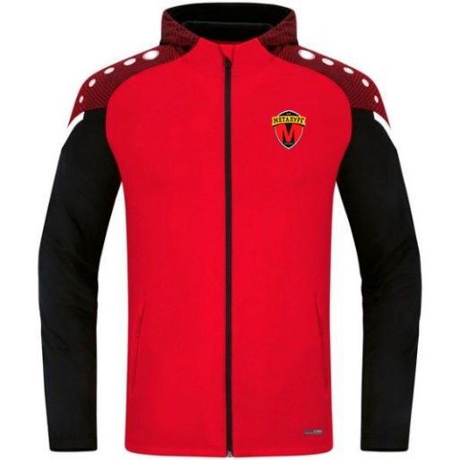
Матеріал: 100% поліестер з характерним блиском (chiny polyester tricot). Підкладка з м’якого еластичного поліестеру.
Колір виробу: червоний з чорними рукавами.
Нанесений логотип «Металург» на грудях з лівої сторони.

Спортивна кофта з капюшоном з повноцінною застібкою. Блискавка з захистом шиї від защипу. На рукавах кофти вертикальні шви, для комфортного згину. Кишені на блискавці. Тонкі білі смужки виділяють рукав до середини плеча. В зоні плеча жакардова вставка з контрастною круглою аплікацією білого кольору, у вигляді кіл різного розміру. Плоскі шви зроблені на Autolap (4-голкова, 6-ниточна машина).
Сублімаційний друк стійкий до вигорання.

Дизайн, колір та написи мають відповідати кольорам і дизайну вказаному на малюнку.
Пошиття під розмір кожного члена футбольної команди «Металург» Запоріжжя. Розміри та написи погоджуються із Замовником під час виконання договору.
Для професійних спортсменів

Презентаційні штани

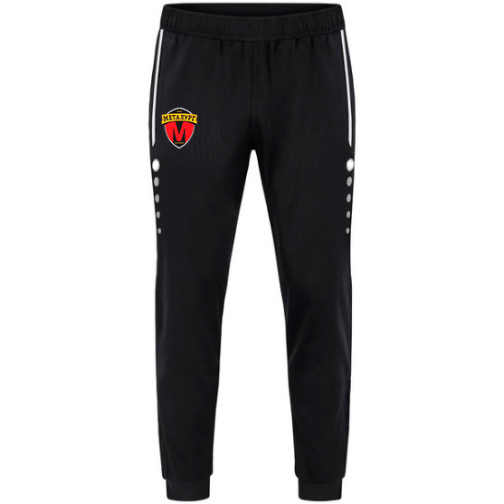
Матеріал: 100% поліестер з характерним блиском (chiny polyester tricot). Підкладка з м’якого еластичного поліестеру
Колір виробу: чорний з нанесеним логотипом з правої сторони. По боках білі смужки з контрастною круглою аплікацією білого кольору, у вигляді кіл різного розміру.
Презентаційні штани звуженого крою з кишенями. Внизу штанини ребристий манжет з блискавкою. Регульований пояс з резинкою та шнурком.
Завдяки еластичності матеріал не сковує рухи під час носіння чи тренувань. Тривалий час не втрачає колір та первинний стан.
Технології KEEP DRY Дихаючі функціональні волокна відводять вологу безпосередньо на поверхню, швидко висихають і забезпечують приємне відчуття тіла.

Дизайн, колір та написи мають відповідати кольорам і дизайну вказаному на малюнку.
Пошиття під розмір кожного члена футбольної команди «Металург» Запоріжжя. Розміри та написи погоджуються із Замовником під час виконання договору.
Для професійних спортсменів
2. | Тренувальний костюм  Кількість− 60 шт
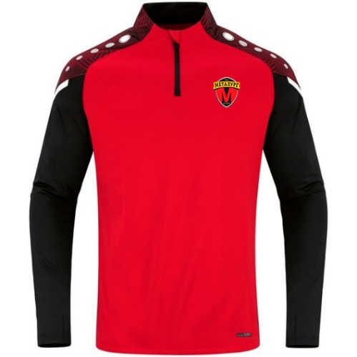
Тренувальна кофта
Матеріал: рукава: 90 % поліестер (перероблений), 10 % еластан
100 % поліестер (перероблений) з характерним блиском (chiny polyester tricot). Підкладка з м’якого еластичного поліестеру.
Колір виробу: червоний з чорними рукавами.
Нанесений логотип «Металург» на грудях з лівої сторони.

Тренувальна кофта без капюшона з застібкою. Блискавка з захистом шиї від защипу. На рукавах кофти вертикальні шви, для комфортного згину. Отвір для великого пальця. Тонкі білі смужки виділяють рукав до середини плеча. В зоні плеча жакардова вставка з контрастною круглою аплікацією білого кольору, у вигляді кіл різного розміру.
Плоскі шви зроблені на Autolap (4-голкова,
6-ниточна машина).
Сублімаційний друк стійкий до вигорання.

Дизайн, колір та написи мають відповідати кольорам і дизайну вказаному на малюнку.
Пошиття під розмір кожного члена футбольної команди «Металург» Запоріжжя. Розміри та написи погоджуються із Замовником під час виконання договору.
Для професійних спортсменів

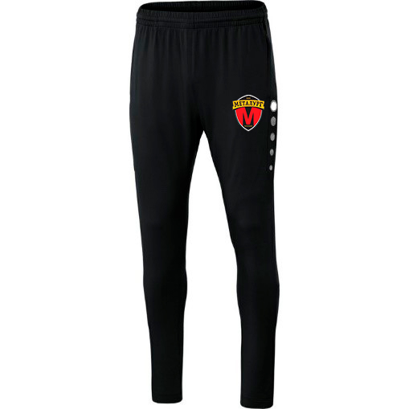
Тренувальні штани
Матеріал: 90% поліестер (перероблений), 10% еластан з характерним блиском (chiny polyester tricot).
Колір виробу: чорний з нанесеним логотипом з правої сторони. По боках білі смужки з контрастною круглою аплікацією білого кольору, у вигляді кіл різного розміру.

Тренувальні штани звуженого крою з кишенями. Внизу штанини ребристий манжет з блискавкою. Регульований пояс з резинкою та шнурком.
Костюм спортивний вироблений з матеріалу, що має високий показник комфорту та зносостійкості. Завдяки еластичності матеріал не сковує рухи під час носіння чи тренувань. Тривалий час не втрачає колір та первинний стан.
Технології KEEP DRY Дихаючі функціональні волокна відводять вологу безпосередньо на поверхню, швидко висихають і забезпечують приємне відчуття тіла.
Плоскі шви зроблені на Autolap (4-голкова,
6-ниточна машина).
Сублімаційний друк стійкий до вигорання.

Дизайн, колір та написи мають відповідати кольорам і дизайну вказаному на малюнку.
Пошиття під розмір кожного члена футбольної команди «Металург» Запоріжжя. Розміри та написи погоджуються із Замовником під час виконання договору.
Для професійних спортсменів
3. | Тренувальна форма  Кількість− 60 шт
Тренувальна футболка
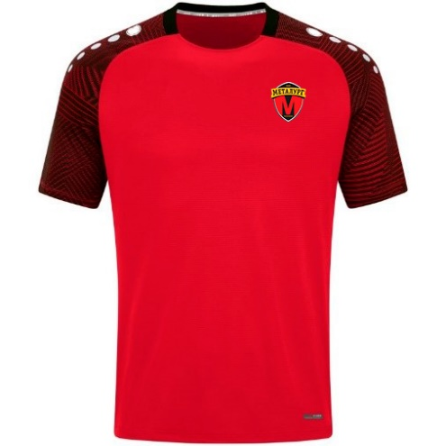
Матеріал: 100% поліестер (перероблений) з характерним блиском (chiny polyester tricot).
Колір виробу: Червоний
Нанесений логотип «Металург» на грудях з лівої сторони.
Поліестерова мікросітка
Рукав з жакарду з контрастною круглою аплікацією білого кольору, у вигляді кіл різного розміру.
Комір з ребристою вставкою.
Плоскі шви зроблені на Autolap (4-голкова, 6-ниточна машина).
Сублімаційний друк стійкий до вигорання.

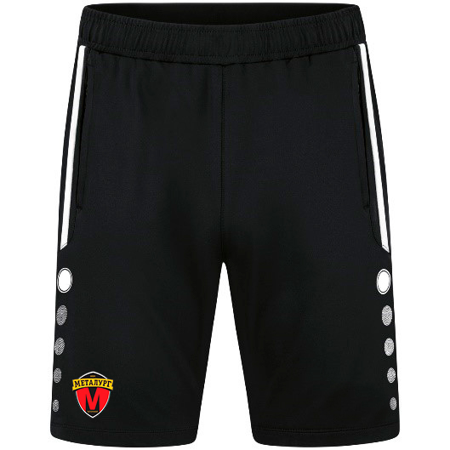
Тренувальні шорти
Матеріал: 90% поліестер (перероблений), 10% еластан
Колір виробу: Чорний
Нанесений логотип «Металург» з правої сторони.
Еластичний пояс з двох частин на шнурку
Еластичний трикотаж з поліестеру
Бічні кишені на блискавці.
По боках білі смужки з контрастною круглою аплікацією білого кольору, у вигляді кіл різного розміру.
Плоскі шви зроблені на Autolap (4-голкова,
6-ниточна машина).
Сублімаційний друк стійкий до вигорання.

Дизайн, колір та написи мають відповідати кольорам і дизайну вказаному на малюнку.
Пошиття під розмір кожного члена футбольної команди «Металург» Запоріжжя. Розміри та написи погоджуються із Замовником під час виконання договору.
Для професійних спортсменів
4. | Ігрова форма (домашня)  Кількість− 50 компл.
Футболка ігрова
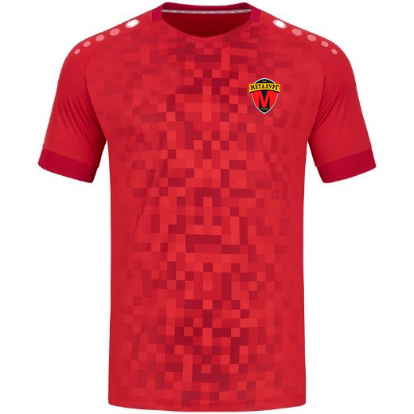
Матеріал: 100% поліестер (перероблений) з характерним блиском (chiny polyester tricot).
Колір виробу: Червоний з бордовим вкрапленням.
Нанесений логотип «Металург» на грудях з лівої сторони.
Передня частина футболки має піксельний дизайн бордового кольору.
Задня частина однотонна- червоного кольору.
Для більшої гнучкості манжети рукавів мають широкий ребристий пояс бордового кольору. В зоні плеча кругла аплікація білого кольору, у вигляді кіл різного розміру.
Плоскі шви зроблені на Autolap (4-голкова,
6-ниточна машина).
Сублімаційний друк стійкий до вигорання.
Дизайн, колір та написи мають відповідати кольорам і дизайну вказаному на малюнку.
Пошиття під розмір кожного члена футбольної команди «Металург» Запоріжжя. Розміри та написи погоджуються із Замовником під час виконання договору.
Для професійних спортсменів

Шорти ігрові

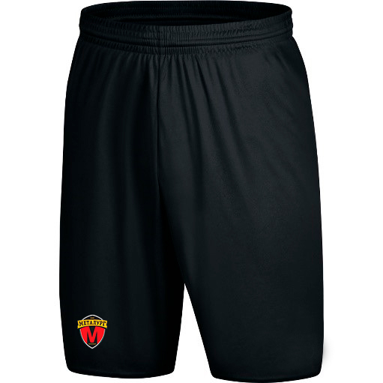
Матеріал: 100% поліестер (перероблений) з характерним блиском (chiny polyester tricot).
Колір виробу: Чорний
Нанесений логотип «Металург» з правої сторони.
Без внутрішньої накладки.
Еластичний пояс зі шнурком.
Плоскі шви зроблені на Autolap (4 голкова,
6-ниточна машина).

Гетри

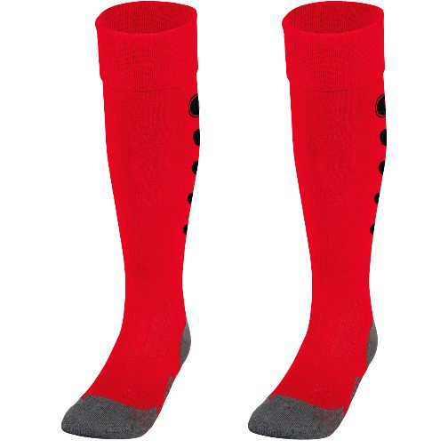
Матеріал: 79 % поліестер, 18 % бавовна, 3 % еластан
Колір виробу: Червоний
Ребриста структура на щиколотці
Аплікація точки різних розмирів на литках
Устілка з бавовною сірого кольору
Широкий манжет в рубчик
5. | Ігрова форма (виїзд)  Кількість− 50 компл.
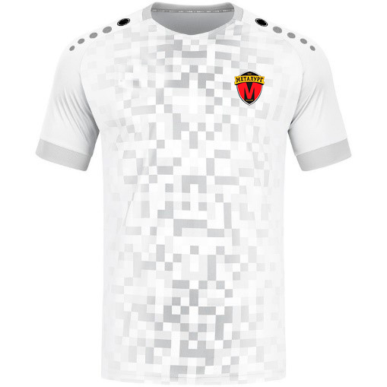
Футболка ігрова
Матеріал: 100% поліестер (перероблений) з характерним блиском (chiny polyester tricot).
Колір виробу: Білий з сірим вкрапленням.
Нанесений логотип «Металург» на грудях з лівої сторони.
Передня частина футболки має піксельний дизайн сірого кольору.
Задня частина однотонна- білого кольору.
Для більшої гнучкості манжети рукавів мають широкий ребристий пояс сірого кольору. В зоні плеча кругла аплікація сірого кольору, у вигляді кіл різного розміру. Плоскі шви зроблені на Autolap (4-голкова, 6-ниточна машина).
Сублімаційний друк стійкий до вигорання.

Дизайн, колір та написи мають відповідати кольорам і дизайну вказаному на малюнку.
Пошиття під розмір кожного члена футбольної команди «Металург» Запоріжжя. Розміри та написи погоджуються із Замовником під час виконання договору.
Для професійних спортсменів

Шорти ігрові

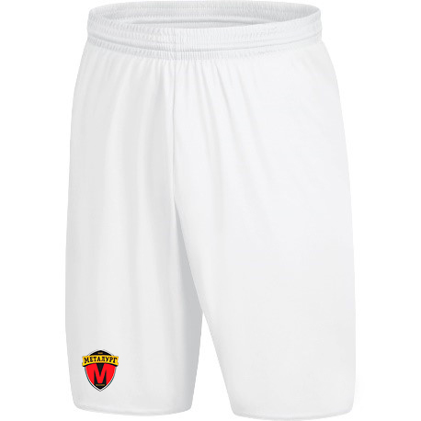
Матеріал: 100% поліестер (перероблений) з характерним блиском (chiny polyester tricot).
Колір виробу: Білий
Нанесений логотип «Металург» з правої сторони.
Без внутрішньої накладки.
Еластичний пояс зі шнурком. Плоскі шви зроблені на Autolap (4-голкова,
6-ниточна машина).

Гетри
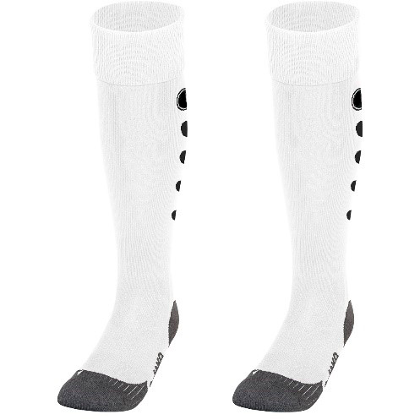
Матеріал: 79 % поліестер, 18 % бавовна, 3 % еластан
Колір виробу: Білий
Ребриста структура на щиколотці
Аплікація точки різних розмирів на литках
Устілка з бавовною сірого кольору
Широкий манжет в рубчик
6. | Вітрівка  Кількість− 60 шт
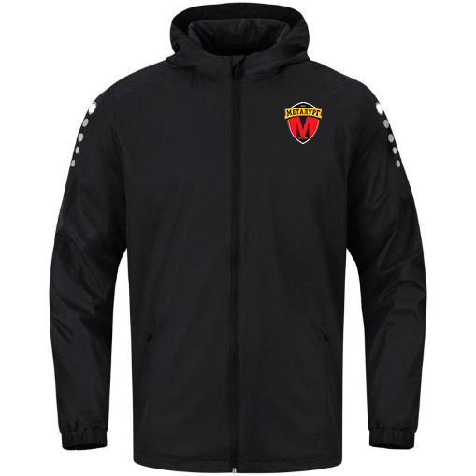
Матеріал:
100% поліестер
1500 mm PU

Колір виробу: чорний.
Нанесений логотип «Металург» на грудях з лівої сторони. На передпліччі контрастна кругла аплікація білого кольору, у вигляді кіл різного розміру.

Всесезонна куртка виготовлена ​​зі 100% поліестеру.
Високофункціональний, водовідштовхувальний зовнішній матеріал з поліуретановим покриттям.
Вбудований капюшон, подовжена спинка та еластична застібка захищають вас від вітру та дощу.
Вбудовані бічни кишені на блискавці.
Сублімаційний друк стійкий до вигорання.
Дизайн, колір та написи мають відповідати кольорам і дизайну вказаному на малюнку.
Пошиття під розмір кожного члена футбольної команди «Металург» Запоріжжя. Розміри та написи погоджуються із Замовником під час виконання договору.

Для професійних спортсменів
7. | Поло  Кількість− 60 шт
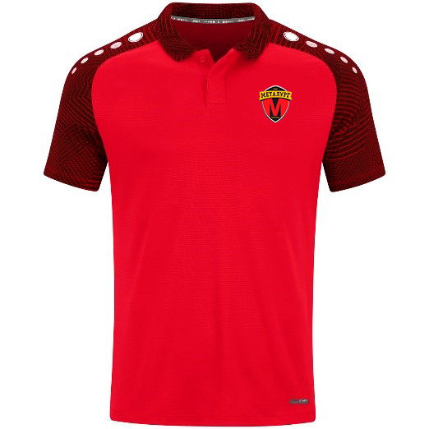
Матеріал: 100% поліестер (перероблений) з характерним блиском (chiny polyester tricot).
Колір виробу: Червоний
Нанесений логотип «Металург» на грудях з лівої сторони.
Поліестерова мікросітка
Графічні жакардові елементи на рукавах і комірі з контрастною круглою аплікацією білого кольору, у вигляді кіл різного розміру.
Комір з ребристою вставкою.
Плоскі шви зроблені на Autolap (4-голкова,
6-ниточна машина).
Сублімаційний друк стійкий до вигорання.

Дизайн, колір та написи мають відповідати кольорам і дизайну вказаному на малюнку.
Пошиття під розмір кожного члена футбольної команди «Металург» Запоріжжя. Розміри та написи погоджуються із Замовником під час виконання договору.
Для професійних спортсменів
8. | Парадні шорти  Кількість− 60 шт
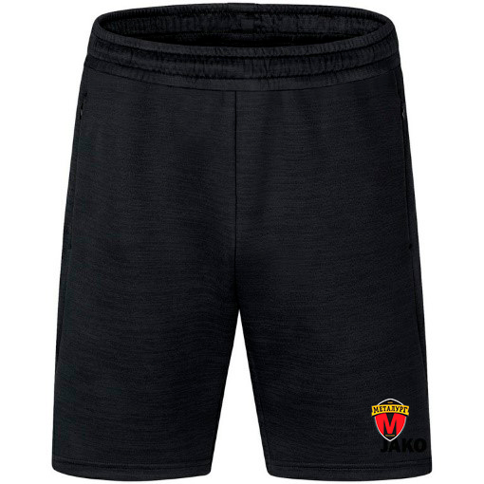
Матеріал: 100% поліестер (перероблений), 10% еластан
Колір виробу: Чорний
Нанесений логотип «Металург» з лівої сторони.
Бічні кишені на блискавці.
Мітка командної лінії.
Еластичний пояс зі шнурком.
Поліестер подвійної в'язки.
Сучасний меланжевий вигляд.
Плоскі шви зроблені на Autolap (4-голкова,
6-ниточна машина).

Дизайн, колір та написи мають відповідати кольорам і дизайну вказаному на малюнку.
Пошиття під розмір кожного члена футбольної команди «Металург» Запоріжжя. Розміри та написи погоджуються із Замовником під час виконання договору.
Для професійних спортсменів

9 | Кросівки  Кількість− 60 шт
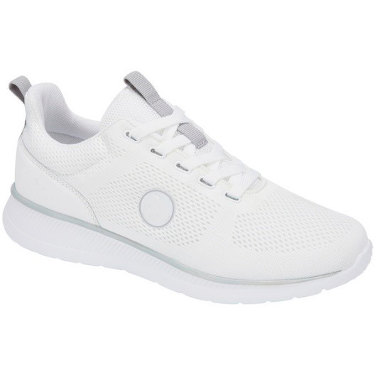
Матеріал:
- Верх: сітка + поліуретан.
- Підкладка: Сітка.
- Устілка: EVA + Mesh.
- Підошва: Phylon.
- Дихаюча сітка AirFlow.

Колір виробу: Білий з сірою смужкою вдовж кросівка
AirFlow Mesh - це сітчастий матеріал з відкритими порами, який гарантує дуже хорошу повітропроникність.
Піт постійно виділяється на поверхню, і ваша нога залишається сухою.
- Оптимальна рекуперація енергії завдяки проміжній підошві ShockAbsorb Eva.
Устілка ShockAbsorb EVA гарантує ідеальне відновлення енергії на кожному кроці.
Крім того, EVA високої щільності переконує чудовою амортизацією та високою міцністю матеріалу.
- Швидкосихаючий матеріал завдяки технології Fast-Dry Lining.
Технологія Fast Dry Lining зберігає ваші ноги сухими в будь-якій ситуації.
Швидкосихаючий матеріал вбирає піт і відводить його від шкіри.
10 | Ляпанці  Кількість− 60 шт
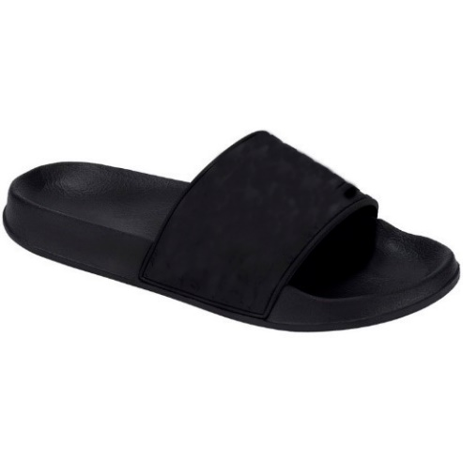
Колір виробу: чорний
Ляпанці з попередньо сформованою устілкою.
Нековзна підошва.
Матеріал верху, що швидко висихає.

11 | Термобілизна (виїзд)  Кількість− 30 компл.
Термореглан
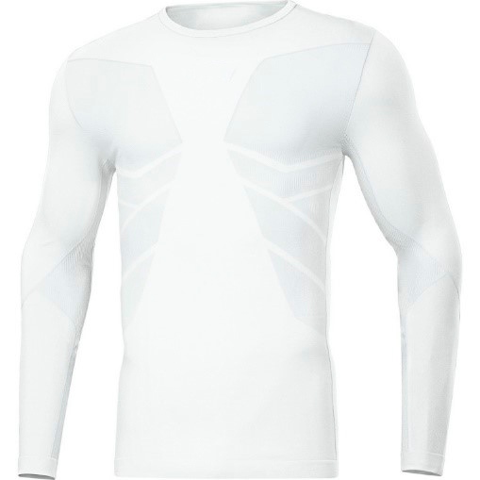
Матеріал: 100% поліамід
Колір виробу: білий
Деталі:
- Безшовні.
- Бодіфіт.
- М'яка ручка.
Мікроволокна транспортують вологу безпосередньо на поверхню тканини.
Матеріал дуже швидко висихає, захищає від охолодження і зберігає приємне відчуття тіла під час занять спортом.

Тайтси короткі
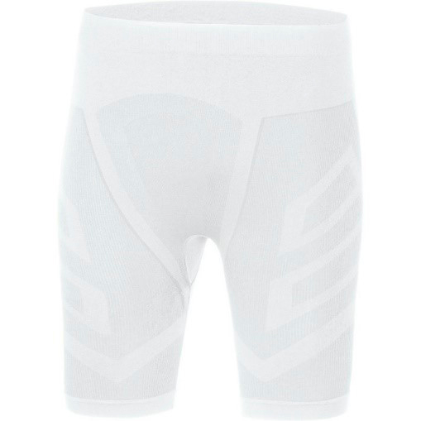
Матеріал: 93% поліаміди, 7% еластан
Колір виробу: білий
Деталі:
- Безшовні.
- Бодіфіт.
- М'яка ручка.
Еластичні волокна надзвичайно м'які та приємні в носінні та адаптуються до шкіри.
Короткі облягаючі Comfort 2.0 в розмірах від S до XXL для дорослих.
Короткі вузькі Comfort 2.0 ідеально поєднуються з будь-яким верхом нижньої білизни.
Щільне прилягання створює враження другої шкіри та надзвичайно комфортно. На шкірі немає точок тертя або слідів тиску від швів. Крім того, коротка білизна Tight Comfort 2.0, крім чудової посадки, дуже функціональна. Його функція Keep Dry містить спеціальні мікроволокна, які відводять вологу від шкіри безпосередньо на зовнішню сторону тканини.
Матеріал швидко сохне. Мікроволокна транспортують вологу безпосередньо на поверхню тканини.
Матеріал дуже швидко висихає, захищає від охолодження і зберігає приємне відчуття тіла під час занять спортом. Плоскі шви зроблені на Autolap (4-голкова, 6-ниточна машина).
12 | Термобілизна (Домашня)  Кількість− 30 компл.
Термореглан
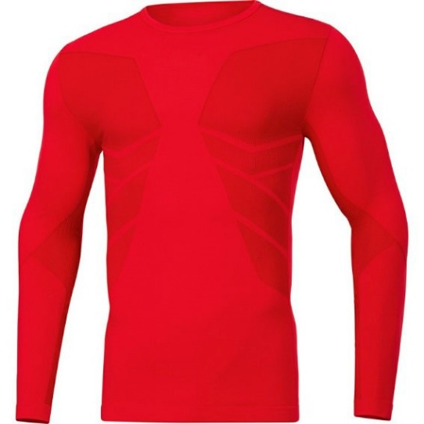
Матеріал: 100% поліамід
Колір виробу: червоний
Деталі:
- Безшовні.
- Бодіфіт.
- М'яка ручка.
Мікроволокна транспортують вологу безпосередньо на поверхню тканини.
Матеріал дуже швидко висихає, захищає від охолодження і зберігає приємне відчуття тіла під час занять спортом.
Плоскі шви зроблені на Autolap (4-голкова, 6-ниточна машина).

Тайтси короткі
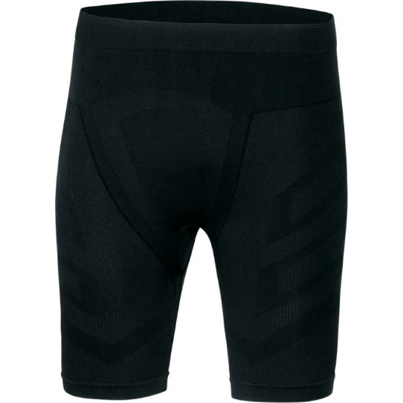
Матеріал: 93% поліамід, 7% еластан
Колір виробу: чорний
Деталі:
- Безшовні.
- Бодіфіт.
- М'яка ручка.
Еластичні волокна надзвичайно м'які та приємні в носінні та адаптуються до шкіри.
Щільне прилягання створює враження другої шкіри та надзвичайно комфортне. На шкірі немає точок тертя або слідів тиску від швів. Крім того, коротка білизна Tight Comfort 2.0, крім чудової посадки, дуже функціональна. Його функція Keep Dry містить спеціальні мікроволокна, які відводять вологу від шкіри безпосередньо на зовнішню сторону тканини.
Матеріал швидко сохне. Мікроволокна транспортують вологу безпосередньо на поверхню тканини.
Матеріал дуже швидко висихає, захищає від охолодження і зберігає приємне відчуття тіла під час занять спортом. Плоскі шви зроблені на Autolap (4-голкова, 6-ниточна машина).

13 | Манішка  Кількість− 60 шт
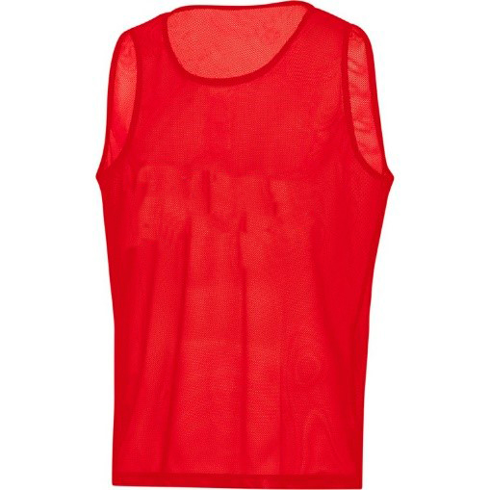
Матеріал:
100% поліестер

Колір виробу: червоний
Поліестерова сітка

14 | Рюкзак  Кількість− 30 шт
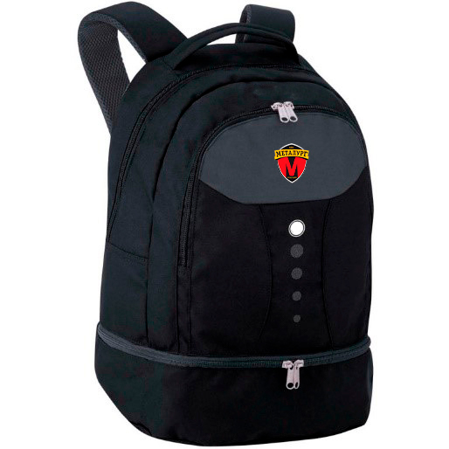
Матеріал: 100% поліестер
Колір виробу: чорний
Нанесений логотип «Металург».
М'яка, стьобана спинка та м'які лямки. Поліестер 600 D
Невелика внутрішня кишеня на блискавці.
Окреме базове відділення висотою 10 см, в якому можна розмістити до двох пар взуття.
Розмір: 34 x 21 x 46 см (ДхШхВ)
Два великих основних відділення з двосторонньою блискавкою
Велике основне відділення із двосторонньою блискавкою - достатньо місця для спортивного одягу, рушників та аксесуарів. Завдяки матеріалу зі 100% поліестеру рюкзак дуже легко чистити.
15 | Сумка  Кількість− 30 шт
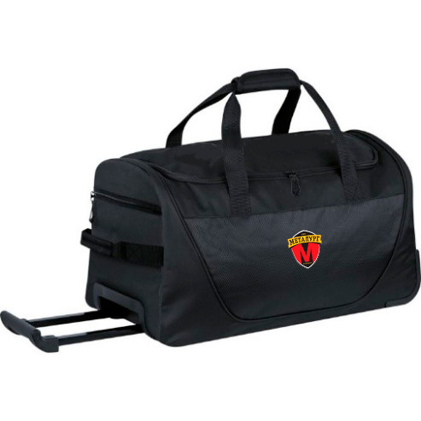
Матеріал: 100% поліестер
Колір виробу: чорний
Нанесений логотип «Металург».
Велике просторе основне відділення з двосторонньою блискавкою.
Кишеня для ключів на блискавці в основному відділенні..
Поліестер 600 D.
Висувна телескопічна ручка
Плавно ходові гумові колеса

_____________________________ | __________________________ | _________________________
посада уповноваженої особи Учасника | підпис та печатка (за наявності) | прізвище, ініціали

Якщо ця технічна специфікація містить посилання на конкретні марку чи виробника або на конкретний процес, що характеризує продукт чи послугу певного суб’єкта господарювання, чи на торгові марки, патенти, типи або конкретне місце походження чи спосіб виробництва, таке посилання є необхідним та обґрунтованим.
Після кожного такого посилання слід вважати наявний вираз «або еквівалент».
_____________________________ | __________________________ | _________________________
посада уповноваженої особи Учасника | підпис та печатка (за наявності) | прізвище, ініціали

Додаток 5
до тендерної документації
Перелік документів,
які повинні бути завантажені учасником у складі тендерної пропозиції
1. Цінова пропозиція згідно з додатком 1 до тендерної документації.
2. Інформація та документи, що підтверджують відповідність учасника кваліфікаційним критеріям згідно з Додатком 2 до тендерної документації.
3. Інформація про відсутність підстав, визначених у пункті 44 Особливостей, шляхом самостійного декларування відсутності таких підстав в електронній системі закупівель під час подання тендерної пропозиції та наданням довідки в довільній формі або відповідних документів згідно з Додатком 3 до тендерної документації.
4. Інформація про необхідні технічні, якісні та кількісні характеристики предмета закупівлі, а саме: заповнена технічна специфікація (Додаток 4 до тендерної документації).
5. Документи, що підтверджують повноваження щодо підпису документів тендерної пропозиції:
- для посадової особи або представника учасника процедури закупівлі: протокол засновників та/або наказ про призначення (у разі підписання керівником); довіреність, доручення (у разі підписання іншою уповноваженою особою Учасника); або інший документ, що підтверджує повноваження посадової особи учасника на підписання документів;
- для фізичної особи, у тому числі фізичної особи-підприємця: не вимагається.
6. Відомості про учасника згідно з додатком 6 до тендерної документації.
7. Гарантійний лист учасника в довільній формі, що у разі його перемоги в торгах разом з Товаром, що поставляється, будуть надаватися документи (або належним чином завірені їх копії), які підтверджують якість Товару, зокрема, декларація (сертифікат) відповідності або протокол випробування або технічний паспорт виданий виробником Товару. Також учасник повинен надати гарантійний лист, що з метою дотримання вимог Закону України "Про санкції", нормативно-правових та розпорядчих документів, прийнятих на його виконання, у разі іноземного походження товару, який переміщувався через митний кордон України, разом з Товаром переможець надає Замовнику копію митної декларації, декларантом якої є переможець. У разі, якщо переможець придбав товар іноземного походження на території України в іншої особи, переможець надає копію договору про закупівлю такого товару в іншої особи, копію видаткової накладної на цей товар, виданої такою особою, та копію митної декларації, декларантом якої є відповідна особа.
8. Довідку в довільній формі, про те, що Учасник та запропонований товар не перебуває під дією спеціальних економічних та інших обмежувальних заходів, передбачених законами України «Про санкції», «Про забезпечення прав і свобод громадян та правовий режим на тимчасово окупованій території України», постановами Кабінету Міністрів України від 09.04.2022 № 426 «Про застосування заборони ввезення товарів з Російської Федерації», від 03.03.2022 № 187 «Про забезпечення захисту національних інтересів за майбутніми позовами держави Україна у зв’язку з військовою агресією Російської Федерації» та іншими законодавчими, нормативно-правовими та розпорядчими документами, чи спеціальних санкцій за порушення законодавства про зовнішньоекономічну діяльність, а також будь-яких інших обставин та заходів нормативного, адміністративного чи іншого характеру, що перешкоджають укладенню та/або виконанню договору про закупівлю*.
9. Документ про створення об’єднання учасників, якщо пропозиція подається об’єднанням учасників.
*Пропозиція учасника повинна містити достовірну інформацію.

На період дії правового режиму воєнного стану Замовник залишає за собою право здійснювати перевірку учасників процедур закупівель щодо наявності/відсутності підстав для відмови участі у процедурі закупівлі за допомогою інформаційних-аналітичних систем у мережі Internet (наприклад, OpenDataBot, YouControl тощо).
У разі встановлення факту поширення на учасника чи товар заборон, встановлених нормативно-правовими актами, прийнятими у зв’язку з військовою агресією/правовим режимом воєнного стану, його пропозиція буде визнана такою, що не відповідає вимогам, установленим у тендерній документації відповідно до абзацу першого частини третьої статті 22 Закону та буде відхилена згідно з абзацом 5 підпункту 2 пункту 41 Особливостей.

Додаток 6
до тендерної документації

Відомості про учасника

1. Повна назва учасника: _________________________________________________________
2. Юридична адреса: _____________________________________________________________
3. Поштова адреса: ______________________________________________________________
4. Банківські реквізити обслуговуючого банку: ______________________________________
5. Код ЄДРПОУ: ________________________________________________________________
6. Індивідуальний податковий номер: ______________________________________________
7. Статус платника податку: ______________________________________________________
8. Контактний номер телефону (телефаксу):_________________________________________
9. Е-mail: ______________________________________________________________________
10. Відомості про керівника (посада, ПІБ, тел.): ______________________________________
11. Відомості про підписанта договору (посада, ПІБ, тел.): ____________________________
12. Відомості про підписанта документів тендерної пропозиції (посада, ПІБ, тел.): ________
_______________________________________________________________________________

________________________ | ________________________ | ________________________
посада уповноваженої особи Учасника | підпис та печатка (за наявності) | прізвище, ініціали

Додаток 7
до тендерної документації

ПРОЄКТ

ДОГОВІР ПОСТАВКИ № ______

м. Запоріжжя «___» ________ 2023 р.

________________________________________________, в особі _______________________________, що діє на підставі _________________, далі – «Постачальник» з одного боку, з одного боку, та
Комунальне підприємство «Міський футбольний клуб «Металург» в особі Директора Зенкіна Юрія Валерійовича, який діє на підставі Статуту, в подальшому – «Покупець», з другої сторони, уклали даний Договір поставки про наступне.

1. ПРЕДМЕТ ДОГОВОРУ

  - Постачальник передає у власність Покупця, а Покупець сплачує за отримані товари:
Спортивний одяг та спортивне взуття (___) в подальшому в даному Договорі – "Товар", зазначений в асортименті, кількості та ціні, визначених специфікації (Додаток 1) до цього Договору, який є невід'ємною частиною даного Договору, а Покупець зобов'язується прийняти Товар і оплатити його на умовах, передбачених даним Договором.
Код за ДК 021:2015: 18410000-6 Спеціальний одяг.
1.2. Кількість товару, що є предметом Договору, може бути скоригована в залежності від виділених асигнувань та потреб Покупця.

2.ЦІНА ТА ЗАГАЛЬНА СУМА ДОГОВОРУ

2.1. Ціна товару кожного найменування зазначається у видаткових накладних, що є невід’ємною частиною Договору.
2.2. Сума цього Договору складає хх ххх,хх грн (___________________________________ гривень ___ копійок), з/без ПДВ, та може змінюватись протягом дії Договору, в зв’язку зі змінами бюджетних асигнувань.
2.3. Відпускна ціна Товару включає в себе вартість тари, упаковки, доставки до складу Покупця.
2.4. Ціни на товар, який є предметом закупівлі, не можуть бути безпідставно змінені протягом строку дії договору.

3. УМОВИ РОЗРАХУНКУ ТА ПОСТАЧАННЯ

3.1. Розрахунки за поставлений товар здійснюються за фактом постачання Покупцю.
3.2. Оплата вартості Товару, який поставляється, на умовах цього Договору здійснюється Покупцем в національній валюті України у безготівковій формі шляхом перерахування Покупцем бюджетних коштів на поточний рахунок Постачальника впродовж 10 (десяті) банківських днів з моменту постачання Товару та підписання видаткової накладної по мірі надходження коштів, наданих для фінансування предмету Договору.
3.3. У разі затримки бюджетного фінансування розрахунок за поставлений товар здійснюється протягом 3-х банківських днів з дати отримання Покупцем бюджетного фінансування закупівлі на свій реєстраційний рахунок.

4. ЯКІСТЬ ТОВАРУ

4.1. Якість товару, що постачається, відповідає діючому законодавству, стандартам, технічним умовам даного виду товару, підтверджується сертифікатом якості виробника, має реєстраційні посвідчення.
4.2. Якщо поставлений товар виявиться неякісним, або таким, що не відповідає умовам цього Договору, Постачальник зобов’язаний замінити цей товар. Всі витрати, пов’язані із заміною товару неналежної якості несе Постачальник.
4.3. Товар повинен передаватися Покупцю в упаковці, яка відповідає характеру товару, забезпечує цілісність товару та збереження його якості під час перевезення.

5. УМОВИ ПОСТАЧАННЯ

5.1. Постачальник здійснює поставку товару Покупцеві протягом 10 (десяти) календарних днів з укладання договору, але не пізніше 31.12.2023 р.
5.2. Постачальник здійснює поставку товару за кінцевим місцем призначення Покупця: м. Запоріжжя.
5.3. Доставка, завантаження та розвантаження товару здійснюється автотранспортом Постачальника за власні кошти.
5.4. Датою поставки є дата коли Товар переданий у власність Покупця.
5.5. Зобов’язання Постачальника щодо поставки Товару вважається виконаними в повному обсязі з моменту передачі Товару у власність Покупця.

6. ПЕРЕДАЧА І ПРИЙМАННЯ ТОВАРУ

6.1. Приймання-передача Товару по кількості проводиться відповідно до товаро-супровідних документів, по якості – відповідно до документів, що засвідчують його якість.
6.2. При виникненні претензій по некомплектності чи якості Товару, Постачальник повинен замінити неякісний Товар, або довезти недостатню кількість товару протягом 2-х робочих днів з дати отримання претензій від Покупця.

7. ПАКУВАННЯ ТА МАРКУВАННЯ

7.1. Товар, отриманий розпакованим або у неналежній упаковці, має бути замінений Постачальником за власний рахунок впродовж 10-і календарних днів з дати постачання.

8. ВІДПОВІДАЛЬНІСТЬ СТОРІН

8.1. В разі затримки поставки Товару або поставки не в повному обсязі, заявленому Покупцем, постачальник сплачує неустойку у розмірі облікової ставки НБУ, яка діяла на момент такого прострочення, від суми непоставленого товару за кожен день затримки.
8.2. Сплата пені не звільняє сторони від виконання прийнятих на себе зобов’язань по Договору поставки.
8.3. У випадках, не передбачених даним Договором, Сторони несуть відповідальність передбачену чинним законодавством України.

9. ФОРС-МАЖОРНІ ОБСТАВИНИ

9.1. Ніяка відповідальність не може бути наслідком невиконання або неналежного виконання будь-якого із положень цього Договору, якщо це невиконання або неналежне виконання є наслідком причин, що знаходяться поза контролем виконавчої сторони, таких як пожежі, стихійні лиха, воєнні дії, торгове ембарго.
9.2. При виникненні форс-мажорних обставин, які роблять неможливим повне або часткове виконання кожної із сторін зобов’язань за цим Договором, виконання умов цього Договору відсувається відповідно до часу, протягом якого будуть діяти такі обставини.
9.3.Якщо ці обставини будуть продовжуватись більше 6 місяців, то кожна із сторін в праві відмовитися від подальшого виконання обов’язків за цим Договором відносно непоставленого товару.
9.4. Сторона, для якої виникла неможливість виконання зобов’язань за цим Договором, повинна протягом 3-х днів сповістити іншу сторону про початок і припинення форс-мажорних обставин.
9.5. Наявність та строк дії форс-мажорних обставин підтверджується Торгово-промисловою палатою України або іншими документами.

10. ВИРІШЕННЯ СПОРІВ

10.1. Усі спори та розбіжності, які виникли впродовж терміну дії Договору, вирішуються Сторонами шляхом переговорів.
10.2. Спірні питання, з яких Сторони не дійшли згоди шляхом переговорів, розв’язуються у відповідності до чинного законодавства України в господарському суді.

11.ТЕРМІН ДІЇ ДОГОВОРУ

11.1.Строком дії Договору є час, протягом якого сторони можуть здійснити свої права і виконати свої зобов'язання відповідно до Договору.
11.2. Договір набуває чинності з моменту його підписання та діє до «31» грудня 2023 року, а в частині виконання зобов’язань сторонами до повного його виконання.

12.ІНШІ УМОВИ

12.1. Дія Договору припиняється:
- повним виконанням Сторонами своїх зобов’язань за цим Договором;
- за згодою сторін;
- з інших підстав, передбачених чинним законодавством України.
12.2. Істотні умови Договору не можуть змінюватися після його підписання до виконання зобов’язань Сторонами, крім випадків, передбачених законодавством України та Законом України «Про публічні закупівлі» (зі змінами). Умови договору про закупівлю не повинні відрізнятися від змісту тендерної пропозиції за результатами аукціону переможця процедури закупівлі. Істотні умови договору про закупівлю не можуть змінюватися після його підписання до виконання зобов’язань Сторонами в повному обсязі, крім випадків:
12.7.1. зменшення обсягів закупівлі, зокрема з урахуванням фактичного обсягу видатків Замовника;
12.7.2. продовження строку дії договору та виконання зобов’язань щодо надання послуг у разі виникнення документально підтверджених об’єктивних обставин, що спричинили таке продовження, у тому числі непереборної сили, затримки фінансування витрат Замовника, за умови, що такі зміни не призведуть до збільшення суми, визначеної в Договорі;
12.7.3. узгодженої зміни ціни в бік зменшення (без зміни кількості (обсягу) та якості послуг);
12.7.4. зміни ціни у зв’язку із зміною ставок податків і зборів пропорційно до змін таких ставок;
12.7.5. зміни встановленого згідно із законодавством органами державної статистики індексу споживчих цін, регульованих цін (тарифів) і нормативів, які застосовуються в договорі про закупівлю.
12.3. Зміни, доповнення до Договору, а також само розірвання Договору оформлюються в письмовій формі як додаткові угоди та підписуються уповноваженими представниками обох Сторін. Усі додаткові угоди є невід’ємними частинами Договору.
12.4. Жодна із сторін не має права передавати права та обов’язки за цим Договором третій особі без отримання письмової згоди іншої сторони.
12.5. Даний договір викладений українською мовою в двох примірниках які мають однакову юридичну силу по одному для кожної із Сторін

13.ЮРИДИЧНІ АДРЕСИ СТОРІН
Покупець Постачальник
Комунальне підприємство
«Міський футбольний клуб «Металург»

Адреса: 69006, Запорізька область,
м. Запоріжжя, вул. Валерія Лобановського, б.21
Код ЄДРПОУ 31970451 ІПН 319704508287
Тел. (061) 236-73-50, 236-73-42
Адреса електронної пошти: 2367342.zp@gmail.com
п/р: UA178201720344320002000039929
МФО: 820172
в Держказначейська служба України, м. Київ

Директор
______________Ю.В. Зенкін
м.п., підпис

Додаток № 1
до Договору №____
від «___» _______ 2023 року

СПЕЦИФІКАЦІЯ
товару, що поставляється

Код за ДК 021:2015: 18410000-6 Спеціальний одяг.
№№ п/п | найменування товару | Од. виміру | Кіль-кість, од. | Ціна за одиницю без ПДВ  (грн.) | Сума без ПДВ  (грн.)
1 |  | шт
2 |  | шт
3 |  | шт
4 |  | шт
5 |  | шт
 |  | Разом без ПДВ:
 |  | ПДВ __%
 |  | Загальна вартість з ПДВ:

Ціна Договору: _____________________________гривні___копійок, з/без ПДВ.

Покупець Постачальник
Комунальне підприємство
«Міський футбольний клуб «Металург»

Адреса: 69006, Запорізька область,
місто Запоріжжя, вул. Валерія Лобановського, б.21
Код ЄДРПОУ 31970451
ІПН 319704508287
Тел. (061) 236-73-50, 236-73-42
Адреса електронної пошти: 2367342.zp@gmail.com
п/р: UA178201720344320002000039929
МФО: 820172
в Держказначейська служба України,
м. Київ

Директор
______________Юрій ЗЕНКІН
м.п., підпис

Додаток 8
до тендерної документації

Перелік документів для переможця процедури закупівель, що надаються для підтвердження відсутності підстав, визначених у пункті 44 Особливостей*

1. Переможець процедури закупівлі у строк, що не перевищує чотири дні з дати оприлюднення в електронній системі закупівель повідомлення про намір укласти договір про закупівлю, повинен надати замовнику шляхом оприлюднення в електронній системі закупівель документи, що підтверджують відсутність підстав, зазначених у підпунктах 3, 5, 6 і 12 та в абзаці чотирнадцятому пункту 44 Особливостей, а саме:
Документи, що підтверджує відсутність підстав, визначених підпунктом 3 пункту 44 Особливостей, а саме учасник надає інформаційну довідку з Єдиного державного реєстру осіб, які вчинили корупційні або пов’язані з корупцією правопорушення, яку можна отримати
Щодо фізичних осіб, які вчинили корупційні або пов’язані з корупцією правопорушення за посиланням https://corruptinfo.nazk.gov.ua/reference/getpersonalreference/individual
Щодо юридичних осіб за посиланням
https://corruptinfo.nazk.gov.ua/reference/getpersonalreference/legal
Зазначені документи повинні містити реквізити для перевірки, зокрема QR-код та/або номер та електронний підпис та/або печатку.
Дата документа повинна бути не раніше дати оголошення даної процедури закупівель.
Документ, що підтверджує відсутність підстав, визначених підпунктами 5, 6 та 12 пункту 44 Особливостей, а саме учасник надає витяг з інформаційно-аналітичної системи «Облік відомостей про притягнення особи до кримінальної відповідальності та наявності судимості» (далі – Витяг), що можна отримати за посиланням https://vytiah.mvs.gov.ua/app/landing
Витяг повинен містити реквізити для перевірки, зокрема QR-код та/або номер та електронний підпис та/або печатку.
Дата документа повинна бути не раніше дати оголошення даної процедури закупівель.
Витяг (повний) з Єдиного державного реєстру юридичних осіб, фізичних осіб - підприємців та громадських формувань.
Дата документу (витягу) повинна бути не пізніше шести десятиденної давнини відносно дати оголошення данної процедури закупівлі.
Довідка довільної форми про відсутність фактів не виконання своїх зобов’язань за раніше укладеним договором про закупівлю з замовником, що призвело до його дострокового розірвання, і було застосовано санкції у вигляді штрафів та/або відшкодування збитків - протягом трьох років з дати дострокового розірвання такого договору.
або
документальне підтвердження вжиття заходів для доведення своєї надійності, незважаючи на наявність відповідної підстави для відмови в участі у процедурі закупівлі, а саме: документи, які підтверджують, що він сплатив або зобов’язався сплатити відповідні зобов’язання та відшкодування завданих збитків.

2. Перелік документів для переможця процедури закупівель, що підтверджують інформацію про право підписання договору про закупівлю*:

2.1 Статут підприємства з усіма додатками та змінами (остання редакція). У випадку реєстрації статуту чи змін до нього після 01.01.2016 року додатково необхідно надати опис реєстратора з відповідним пошуковим кодом результатів надання адміністративної послуги;
2.2. Протокол/рішення про призначення керівника, наказ про призначення керівника та довіреність або доручення (у разі підписання іншою уповноваженою особою Учасника) на вчинення правочинів;
2.3. Для товариств з обмеженою відповідальністю/товариств з додатковою відповідальністю: інформація (у довільній формі) щодо вартості чистих активів товариства станом на кінець попереднього кварталу, а у разі необхідності – відповідно до частини другої статті 44 Закону України «Про товариства з обмеженою та додатковою відповідальністю» рішення про надання згоди на вчинення правочину, прийняте виключно загальними зборами учасників;
Для акціонерного товариства: інформація (у довільній формі) щодо вартості активів за даними останньої річної фінансової звітності акціонерного товариства, а у разі необхідності – відповідно до статті 70 Закону України «Про акціонерні товариства» рішення про надання згоди на вчинення значного правочину;
2.4. Паспорт та ідентифікаційний номер підписанта договору (для фізичних осіб-підприємців);
2.5. Ліцензія або документ дозвільного характеру (у разі їх наявності) на провадження певного виду господарської діяльності, якщо отримання дозволу або ліцензії на провадження такого виду діяльності передбачено законом та у разі якщо про це було зазначено у тендерній документації.
У разі якщо переможцем процедури закупівлі є об’єднання учасників, копія ліцензії або дозволу надається одним з учасників такого об’єднання учасників.
*документи мають бути надані учасником-переможцем в електронному вигляді шляхом завантаження на веб-порталі Уповноваженого органу («Прозорро») по відповідній закупівлі, з урахуванням вимог законів України «Про електронні документи та електронний документообіг» та «Про електронні довірчі послуги» з накладенням кваліфікованого електронного підпису/удосконаленого електронного підпису КЕП/УЕП.

